西城教育研修学院2016—2017学年度第二学期
小学第 9周研修活动安排
（2017年 4月 17 日—2017年 4 月21 日）

小学五年级语文研修活动
各小学:
定于2017年4月20日（星期四）下午13：50，在西城区黄城根小学中年级部（后广平校址），开展五年级语文专题研讨活动。敬请老师们参加。
主题：关联阅读在小学五年级阅读教学中的运用（2）
1.研究课： 《草船借箭》
执教：黄城根小学 邢唯
京师附小 杨继学
2.主题发言：关联阅读在阅读教学中的运用
备注:请老师携带盖有校章的通知参加活动。

小学数学一年级研修活动

活动时间：2017年4月19日（周三）
活动主题：小学数学低年级教师学科知识体系贯通的实践研究（二）
活动内容：小学阶段“图形与几何领域”的纵向贯通
活动地点一：实验二小（官园校区）阶梯教室 上课时间：13:50
围绕“图形与几何” 领域中的分类思想开展研究
活动地点二：五路通小学多功能厅 上课时间：13:20
围绕“图形与几何”领域中空间想象能力的培养开展研究
活动地点三：自忠小学本校（府右街丙27号） 上课时间：13:30
围绕“图形与几何”领域中的转化思想开展研究

请全区一年级数学老师从以上活动地点中任选一个，准时参加教研活动。

注：① 为安全起见，请老师们携带加盖学校公章的通知参加活动。
② 由于学校周边停车比较困难，请老师们尽量选择公共交通工具。

小学英语教研活动
时间：2017年4月21日 13：30—16：00
地点：西城区进步小学礼堂（三层）
内容：
- 阅读现场课：李晔老师
- 讲座：在阅读教学中提高学生思维品质
北师大外文学院陈则航教授
备注：
- 全体英语教师参加此次教研活动。
- 在继教记分年级签到。

道德与法治全区研修活动

时间：2017-4-21(周五) 13:40
地点: 西城教育研修学院 教学楼 307教室
内容：专家讲座《对道德与法治课程的探索与实践》
讲课教师：丰台区教研中心 白永祥老师
请参加全区研修课程的老师，准时参加活动。

书法学科研修活动

活动主题:课堂板书技巧（一）
活动时间：2017-4-19（三）下午1:30
活动地点：中古友谊小学（本部）书法教室
参 加 人：全体
活动内容：
名帖讲堂——韩佳雯《蜀素帖》
课堂板书技巧及其粉笔字练习

小学劳技教研活动
时间：2017年4月21日（周五）下午1：05
地点：西城区宏庙小学教学楼二层录课教室
内容：
1.以纸工为切入点，进行工具课教学-《刻剪纸》（宏庙小学刘东方执教）；
2.课后研讨。
参加人：请各校专、兼职劳技课教师参加。
备注：因现场录课，请老师们准时出席，遵守会场秩序，以保证录课效果。

小学美术学科教学预设与生成的有效策略研究（二）课程

活动主题： | 小学美术学科教学预设与生成的有效策略研究（二）主题 |  | 活动形式： | 其他
活动日期： | 2017-04-19 |  | 活动时间： | 14:00
主讲人： | 校际组组长 | 主讲人职称： |  | 高级教师
主讲人单位： | 校际组组长所在校
主持人： | 校际组组长
活动地点： | 各校际组所在校
活动内容： | 小学美术学科教学预设与生成的有效策略研究（二）  校际组活动——组内研究课  注：请各校际组研究课完成后，上交录像和教学设计与课件。

音 乐
课堂教学观摩（二）
时间：2017-04-19 13:30
地点：进步小学三楼礼堂
活动形式：面授学习
活动内容：1、青年教师声乐考核补考。 2、现场观摩"柯达伊教学法"课例，由北京市教研中心艺术学科室主任梁洪来老师为进步小学五年级学生授课。
主讲人：梁洪来 主讲人职称：高级教师
主讲人单位：北京市基教研中心
备注：参加声乐补考的人员有：育 翔 刘鑫艺、畅亮 玉桃园 侯雪莹
中华路 周全 奋斗 刘娟、郭姗姗
受水河 殷嘉翌 进步 沈欣
实验二小 杨丽娜 华嘉 王玥
四根柏 田宇、庞雅迪、孔思周
以上老师请于13：00以前到达会场，做准备。

北京市第三期名师发展工程
暨西城区小学二年级数学区级教研活动
活动时间:2017/04/19 13:30
活动地点：北京市西城区西单小学
活动议程：
序号 | 时间 | 内容 | 主讲人 | 主持人
1 | 13:30—14:10 | 《扑克牌游戏》 | 于秀娟 | 文静
2 | 14:20—15:00 | 《膨胀的正方形》 | 文静
3 | 15:00—16:00 | 关于“玩具类数学实践活动资源的开发与实践”的研究汇报 | 西城区小学数学二年级教研组教师 | 文静
4 | 16:00-  16:40 | 专家点评 | 刘加霞，戈海宁，刘琳娜  刘晓婷 | 文静
参加人：
北京市三期名师小学数学班学员
西城区北区二年级数学全体任课教师
北京教育学院宣武分院十三五小学数学教师培训班
活动地址：北京市西城区中京畿道1号——北京市西城区西单小学

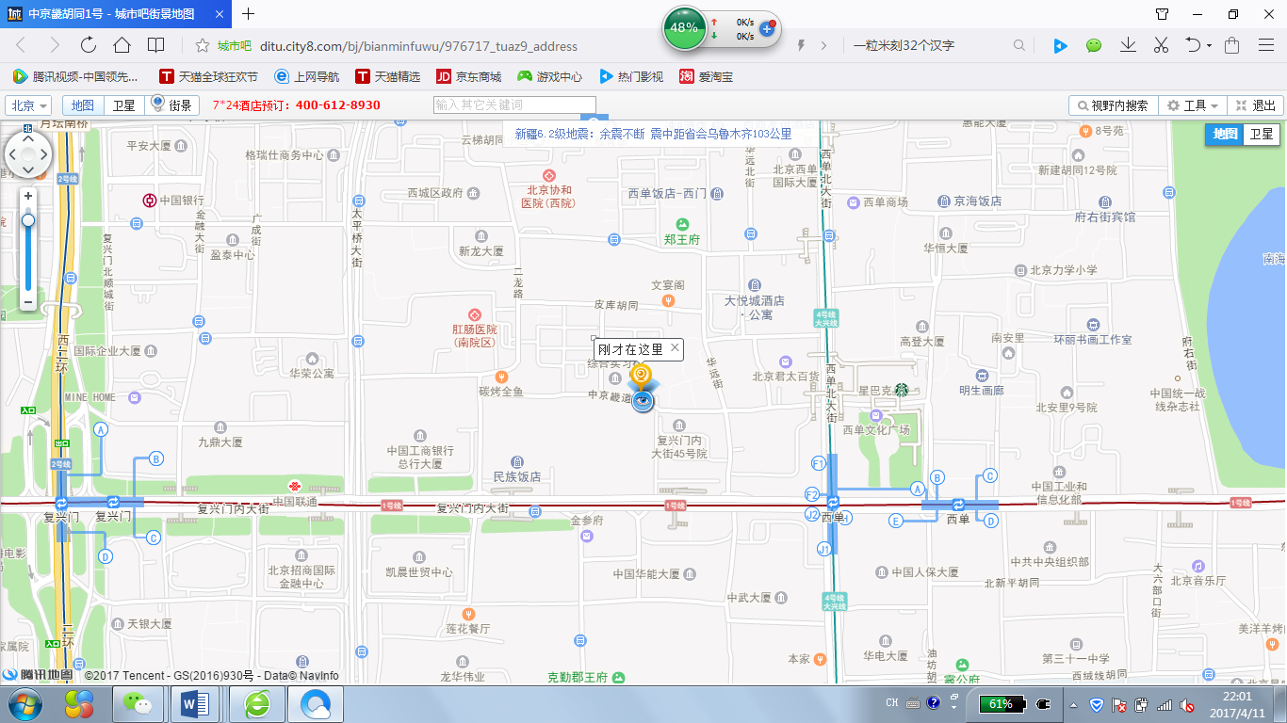

路线: 地铁4号线西单站F1出口，从君太百货南侧路口一直向西走约500米。

小学品德与社会学科研修活动

为加强学生发展核心素养的培育，提高教师正确使用教材、有效进行品德与社会学科教学的能力，促进地区间教师的交流和相互促进。西城区、昌平区定于2017年4月20日（星期四）举行北京市品德与社会学科课程改革研讨会。具体活动安排如下：
一、活动时间：
2017年4月20日星期四上午8：30
二、活动地点：
北京市昌平区第二实验小学西校区（线路图见附件）
学校地址：北京市昌平区回龙观镇龙泽苑东区26号昌平第二实验小学（西校区）。
三、活动内容：
1．现场教学展示：
节次 | 时间 | 教学内容 | 年级 | 执教教师 | 地点
第一节课 | 8：30—9：10 | 《百万雄师过大江》 | 五年级 | 昌平区第二实验小学苏红 | 二层会议室
第二节课 | 9：20--9：45  （小课） | 《百万雄师过大江--国共内战初期百姓的生活》 | 五年级 | 昌平区南口职业学校杨亚轩 | 二层会议室
第三节课 | 9：45—10：10  （小课） | 《百万雄师过大江—三大战役》 | 五年级 | 昌平区二毛学校陈志清 | 二层会议室
第四节课 | 10：20—11：00（平行） | 《分享的快乐》 | 三年级 | 西城区西城师范附属小学崔霞 | 二层会议室
第五节课 | 10：20—11：00（平行） | 《时间的奥秘》 | 三年级 | 西城区鸦儿胡同小学李淑捷 | 录播教室
2．专家讲评：二层会议室
北京市品德与社会学科专家：赵跃、顾瑾玉
四、备注:
附：线路图：昌平回龙观龙泽苑东区昌平第二实验小学
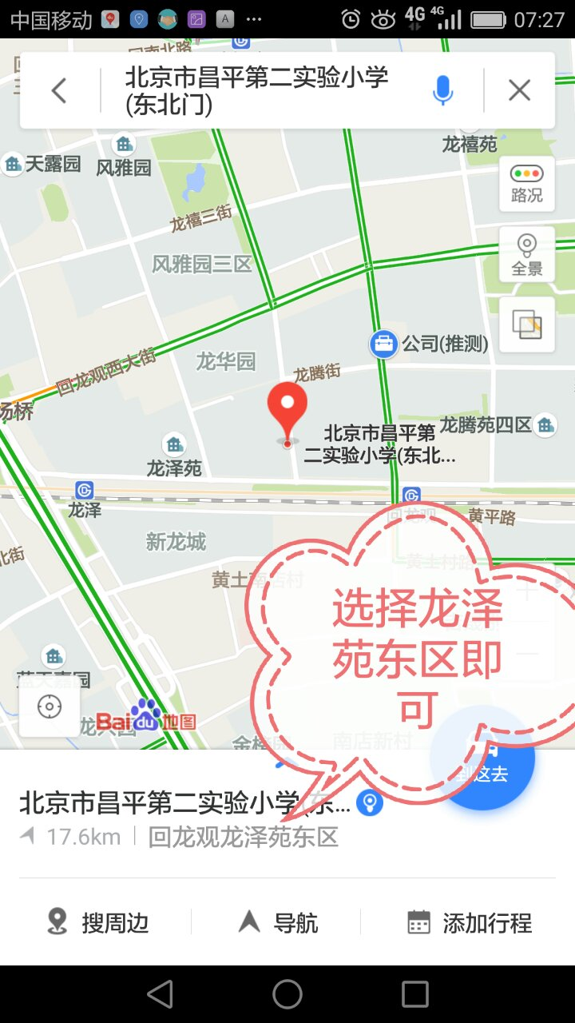

公交路线如下：
1.城铁13号线回龙观站下车，出东口，走过街天桥到马路对面（华联商场门口）坐460路，一站地，育知路南口下车，马路对面即到！
2.从昌平坐车到沙河，在沙河换乘519路公交车，育知路南口下车即到！
3.自驾车导航搜索昌平第二实验小学，选择龙泽苑东区的地址即可到达！

心 理

各小学参加一至三年级心理研修活动的老师：
定于4月20日（星期四）下午13:30在阜成门外一小（阜成门外大街甲10号），开展本学期第四次研修活动，请老师们准时参加。
活动内容：
- 三年级研究课《合作需要沟通》
主讲人：阜成门外一小 孙颖
- 沙盘游戏辅导案例分享（二） 主讲人：顺一小 姚颖

